Configuració del router 1:

Des de la terminal del host Windows:

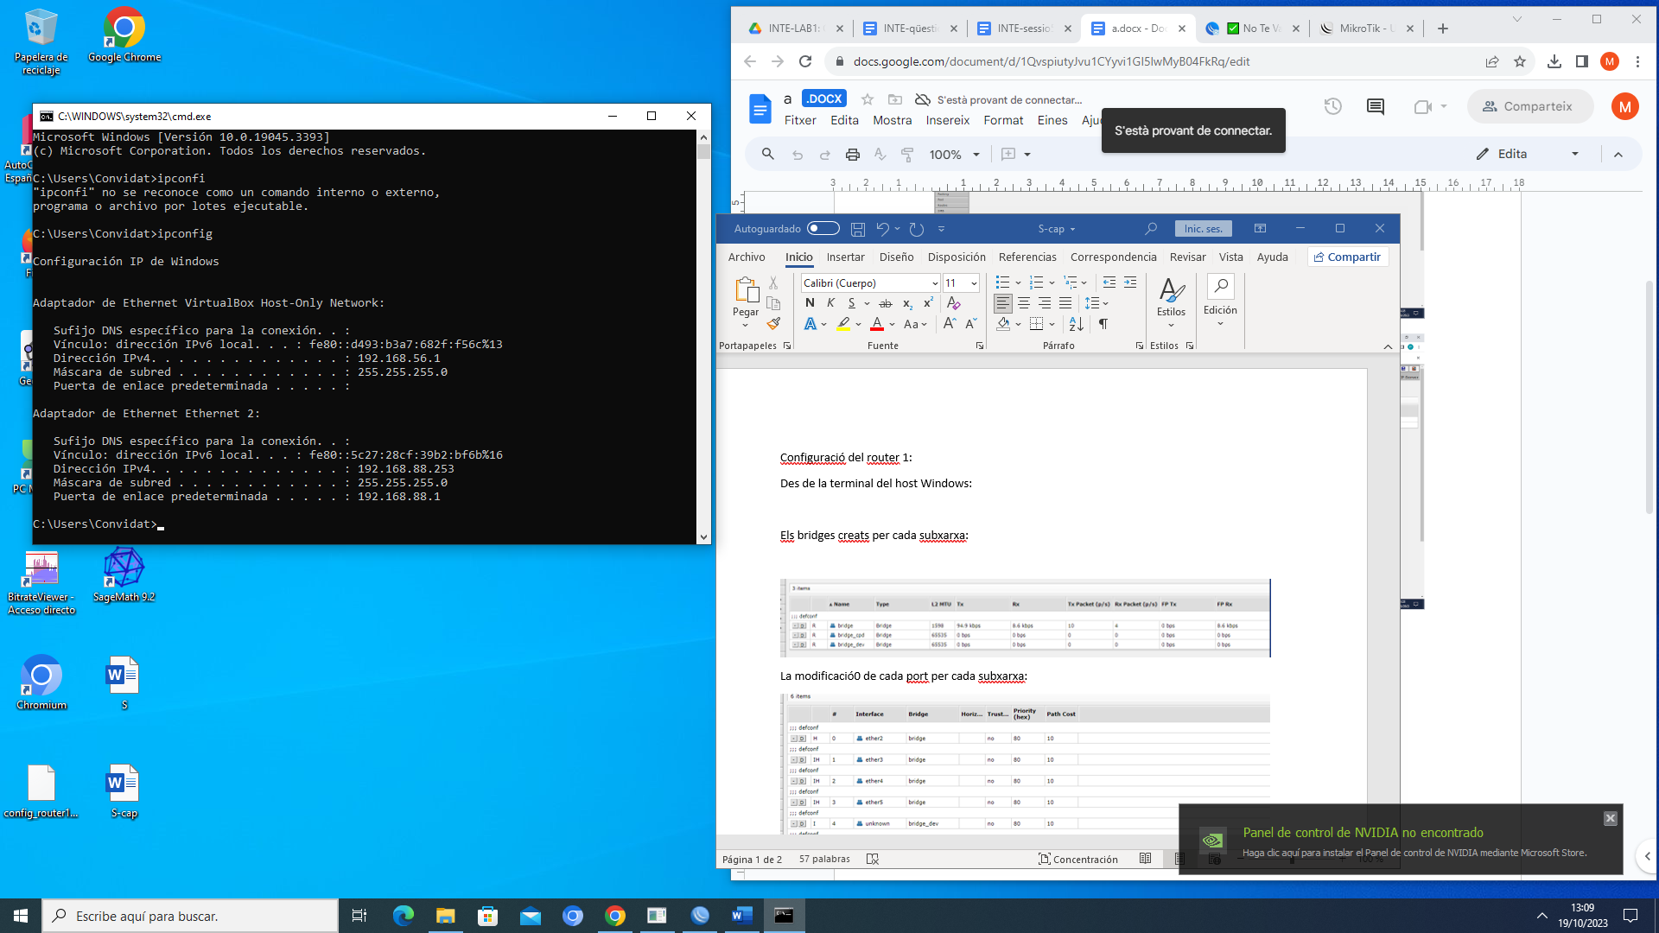

Els bridges creats per cada subxarxa:

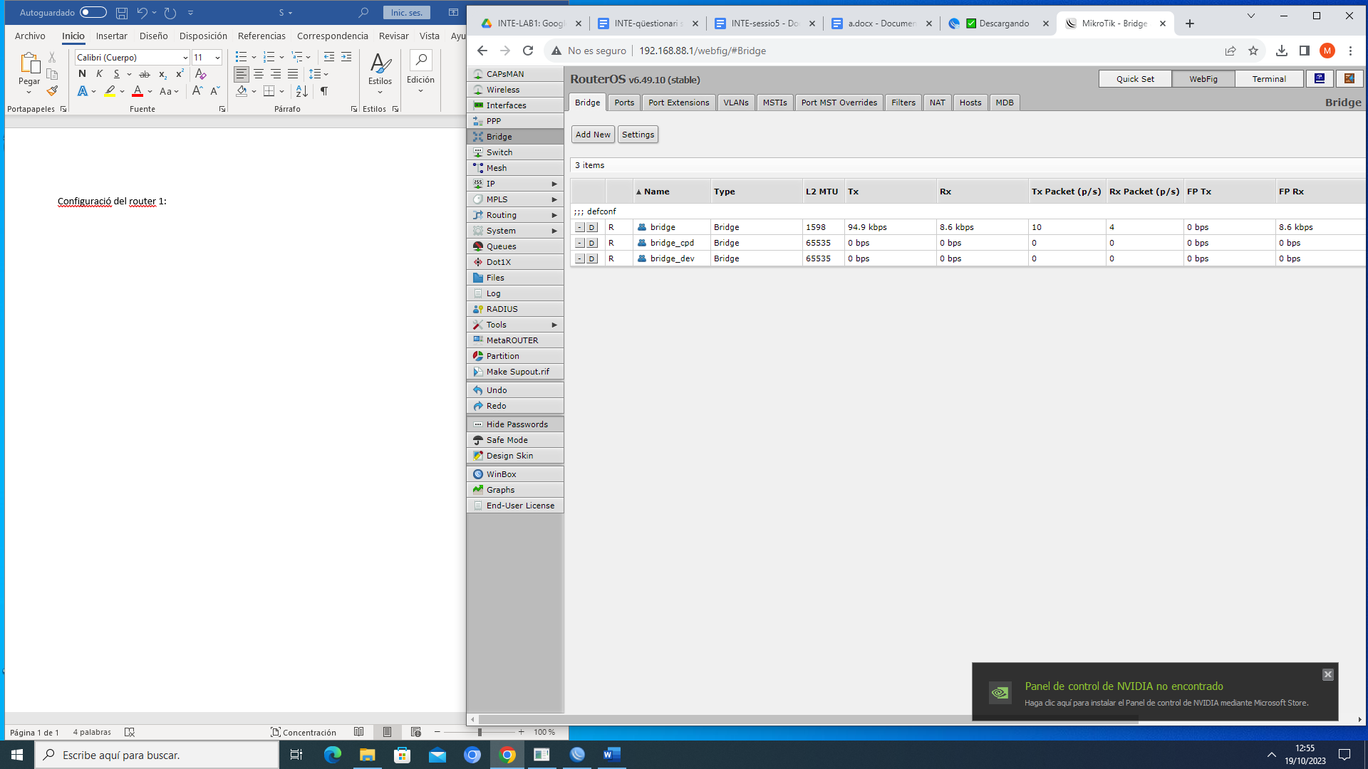

La modificació0 de cada port per cada subxarxa:

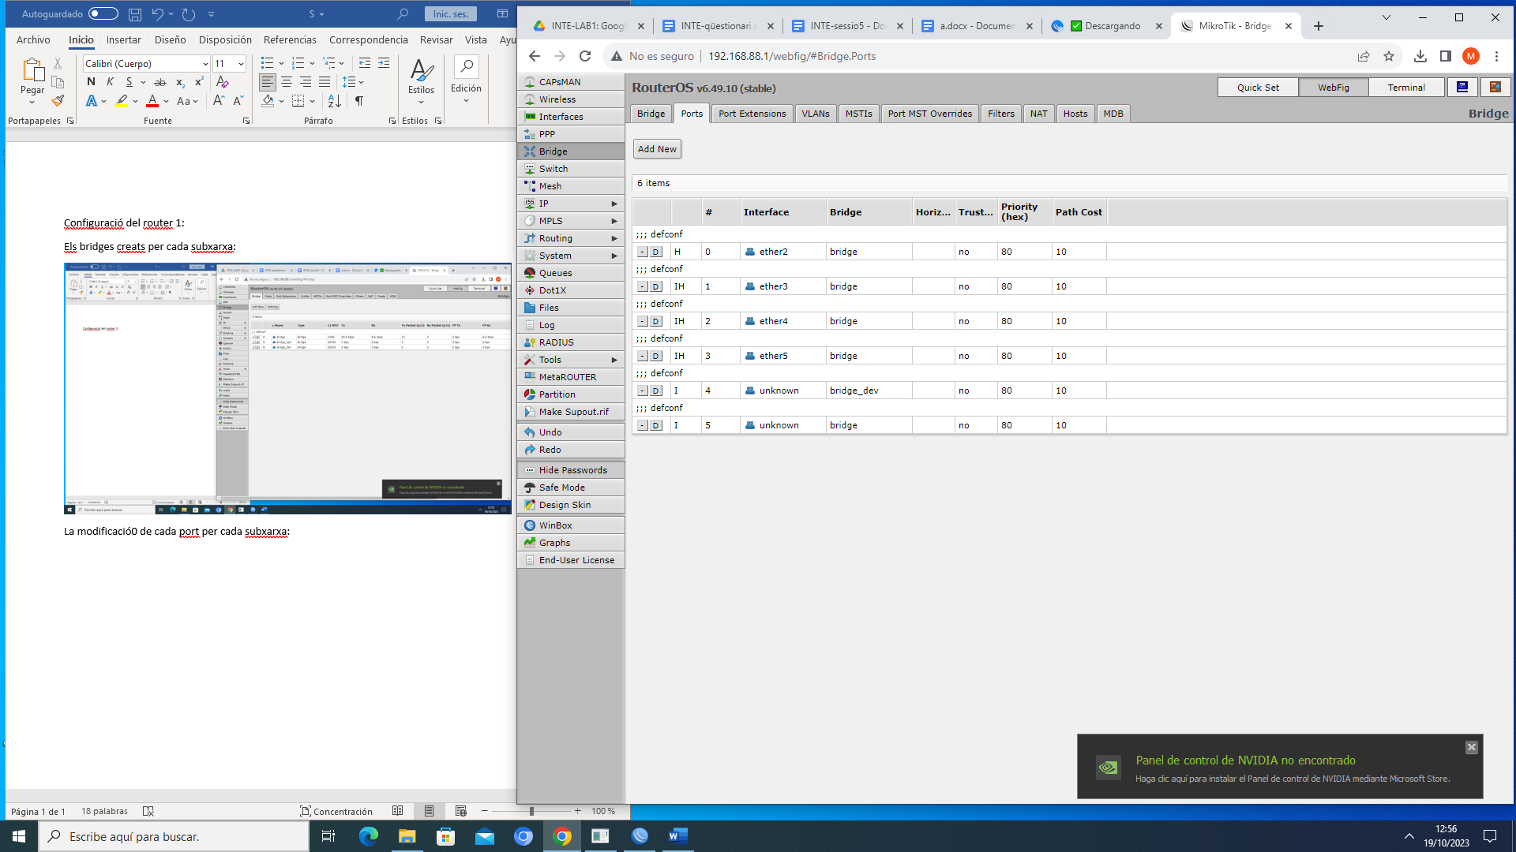

Les adreces IP creades per cada port del router 1:

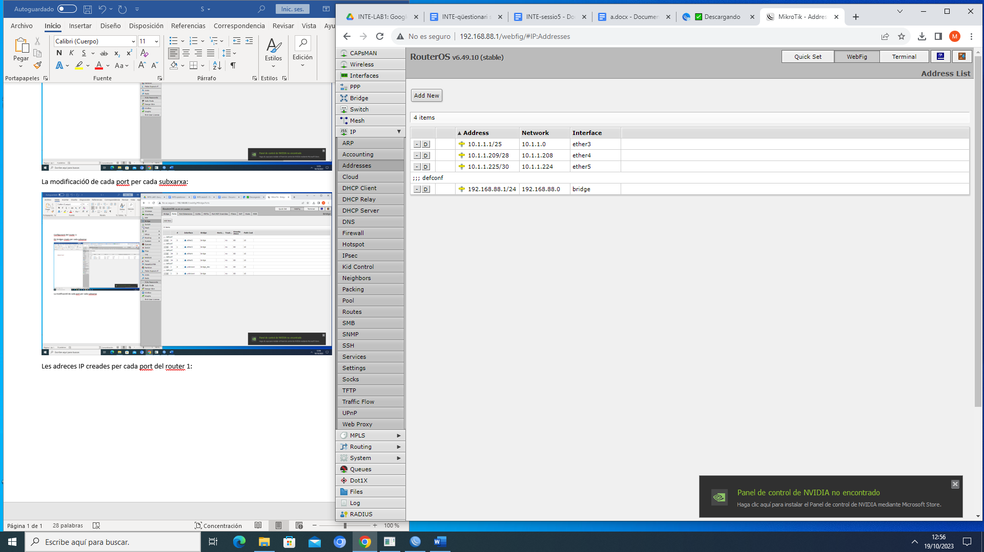

Networks creades per cada subxarxa:

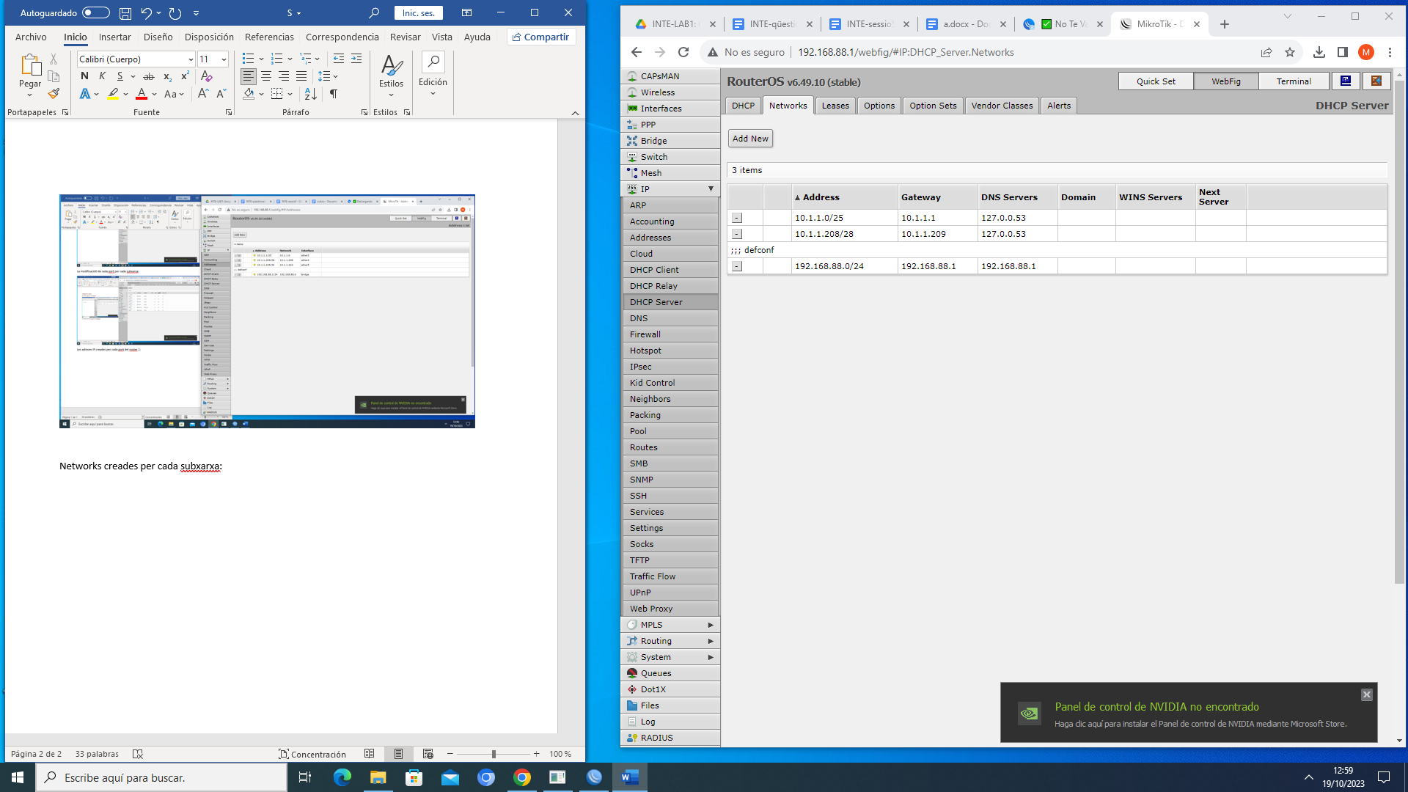

Piscina d’adreçes per cada subxarxa del router 1:

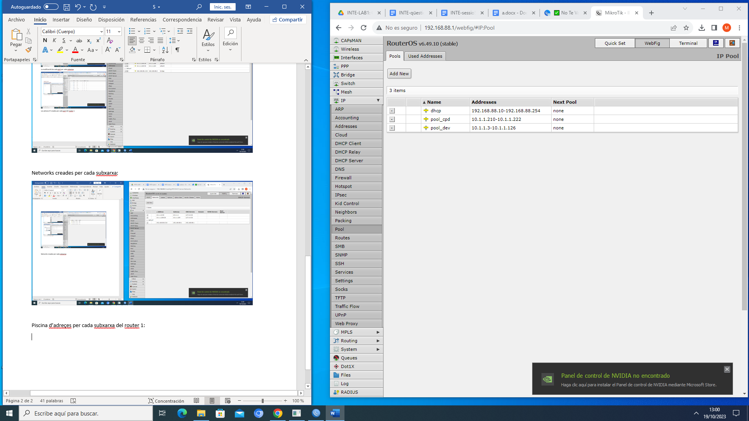

Rutes creades per arribar a cada subxarxa del router2

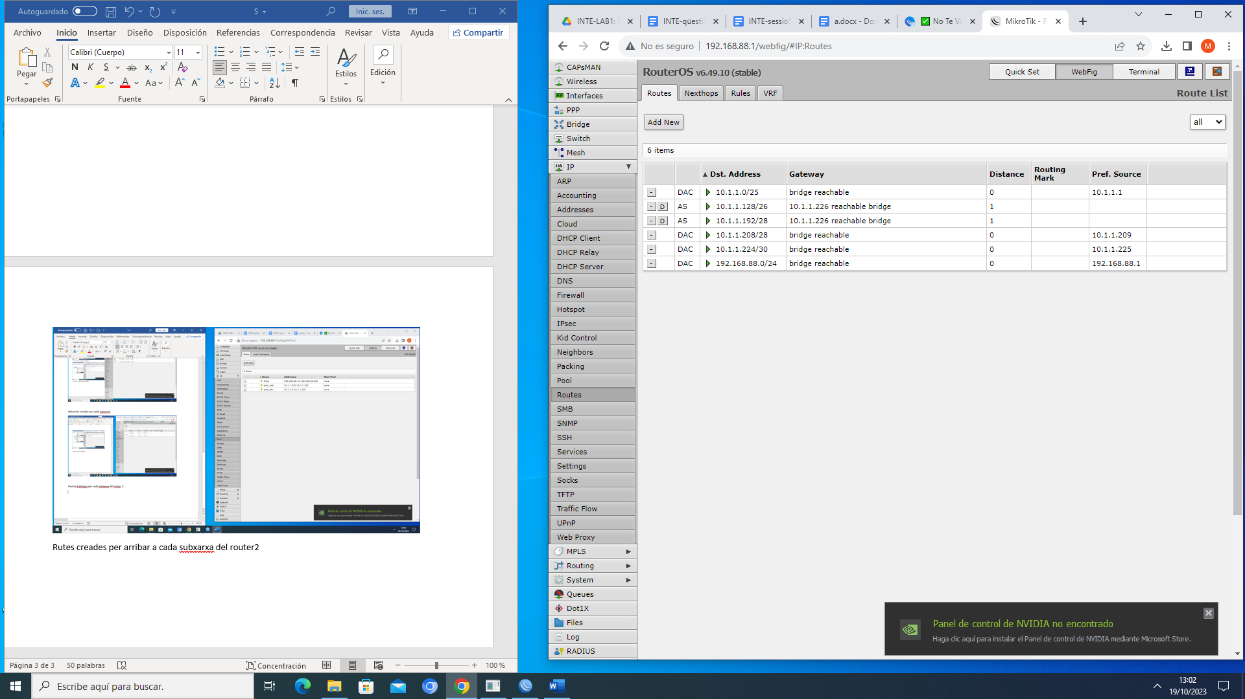

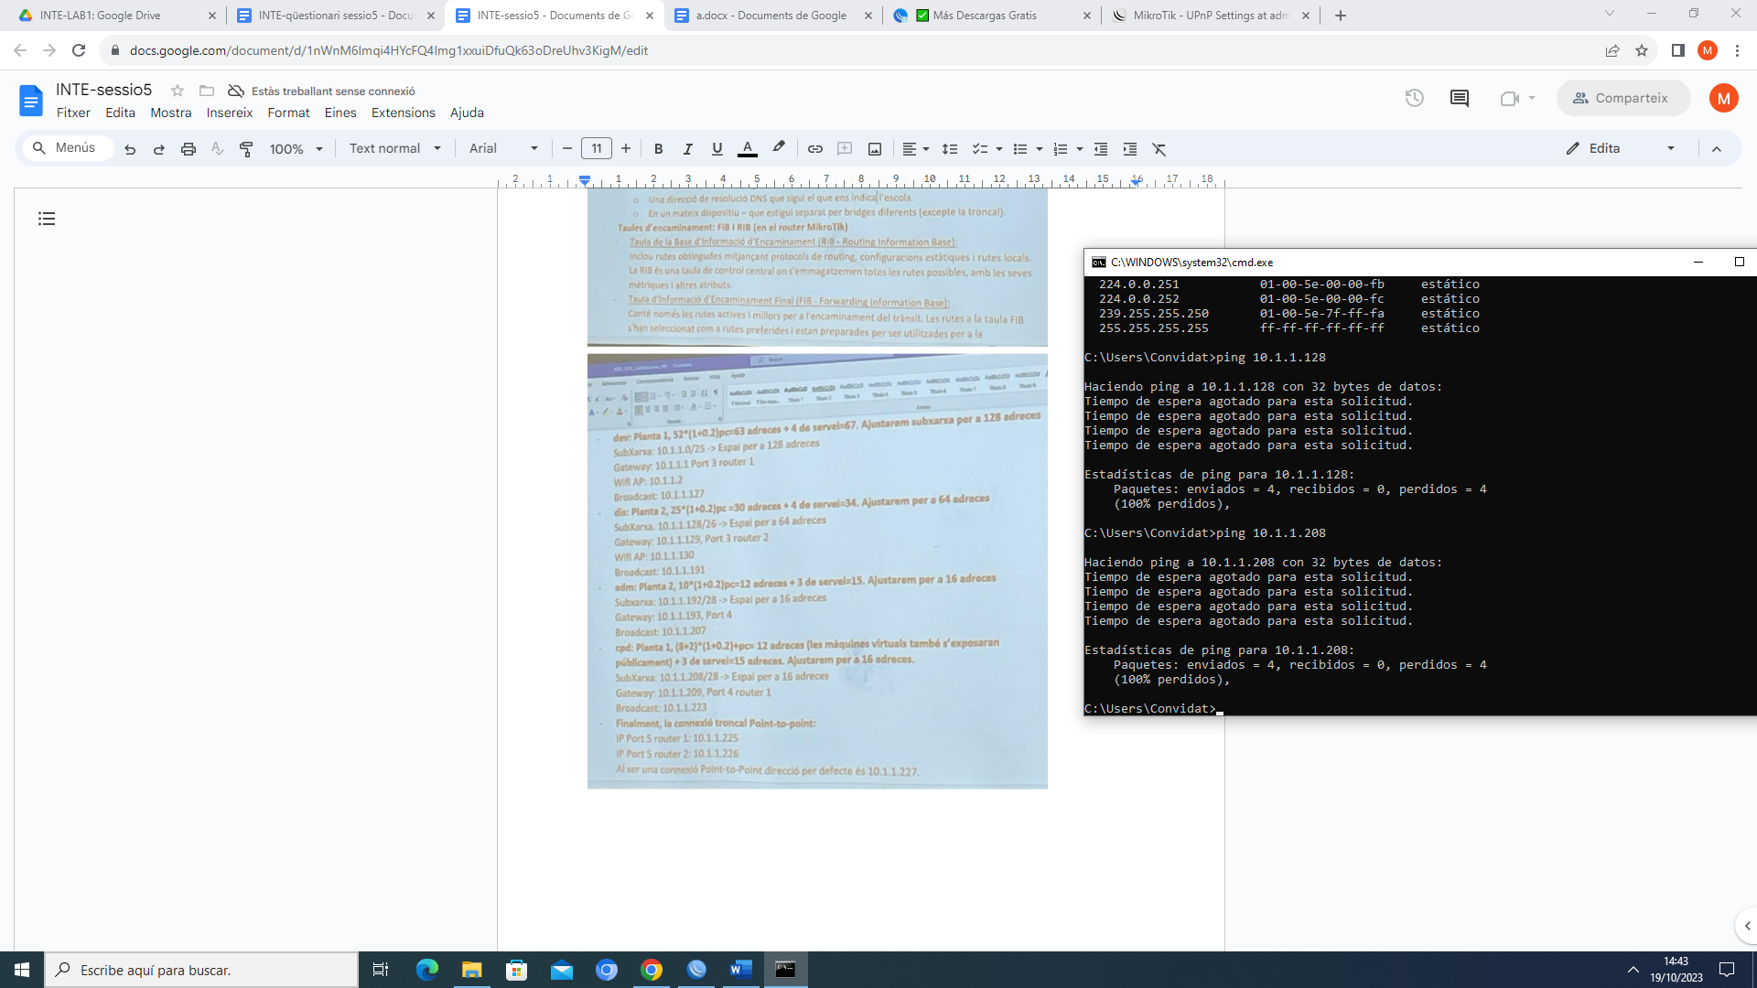

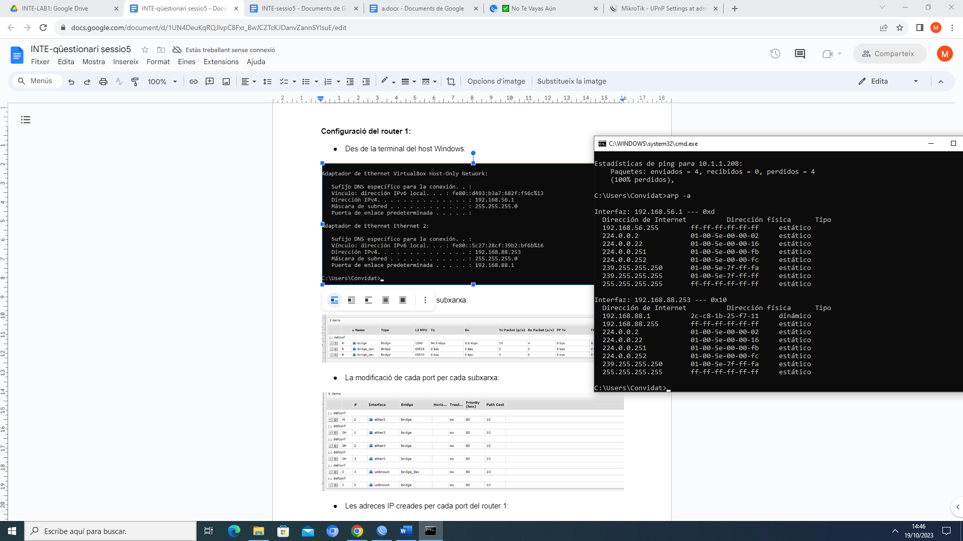

ARPS

ROUTER1

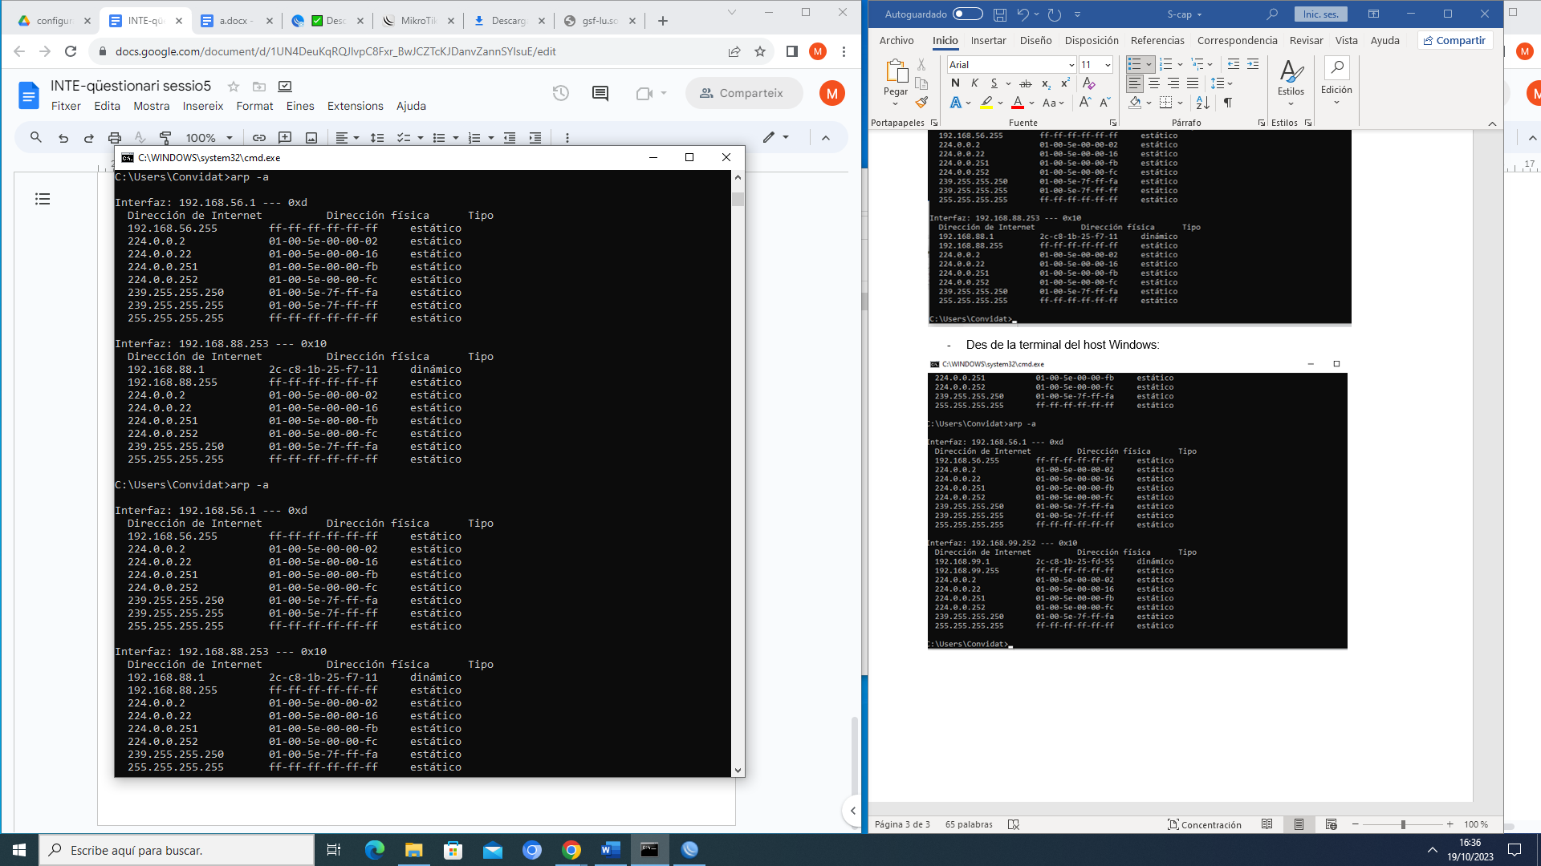

ROUTER2

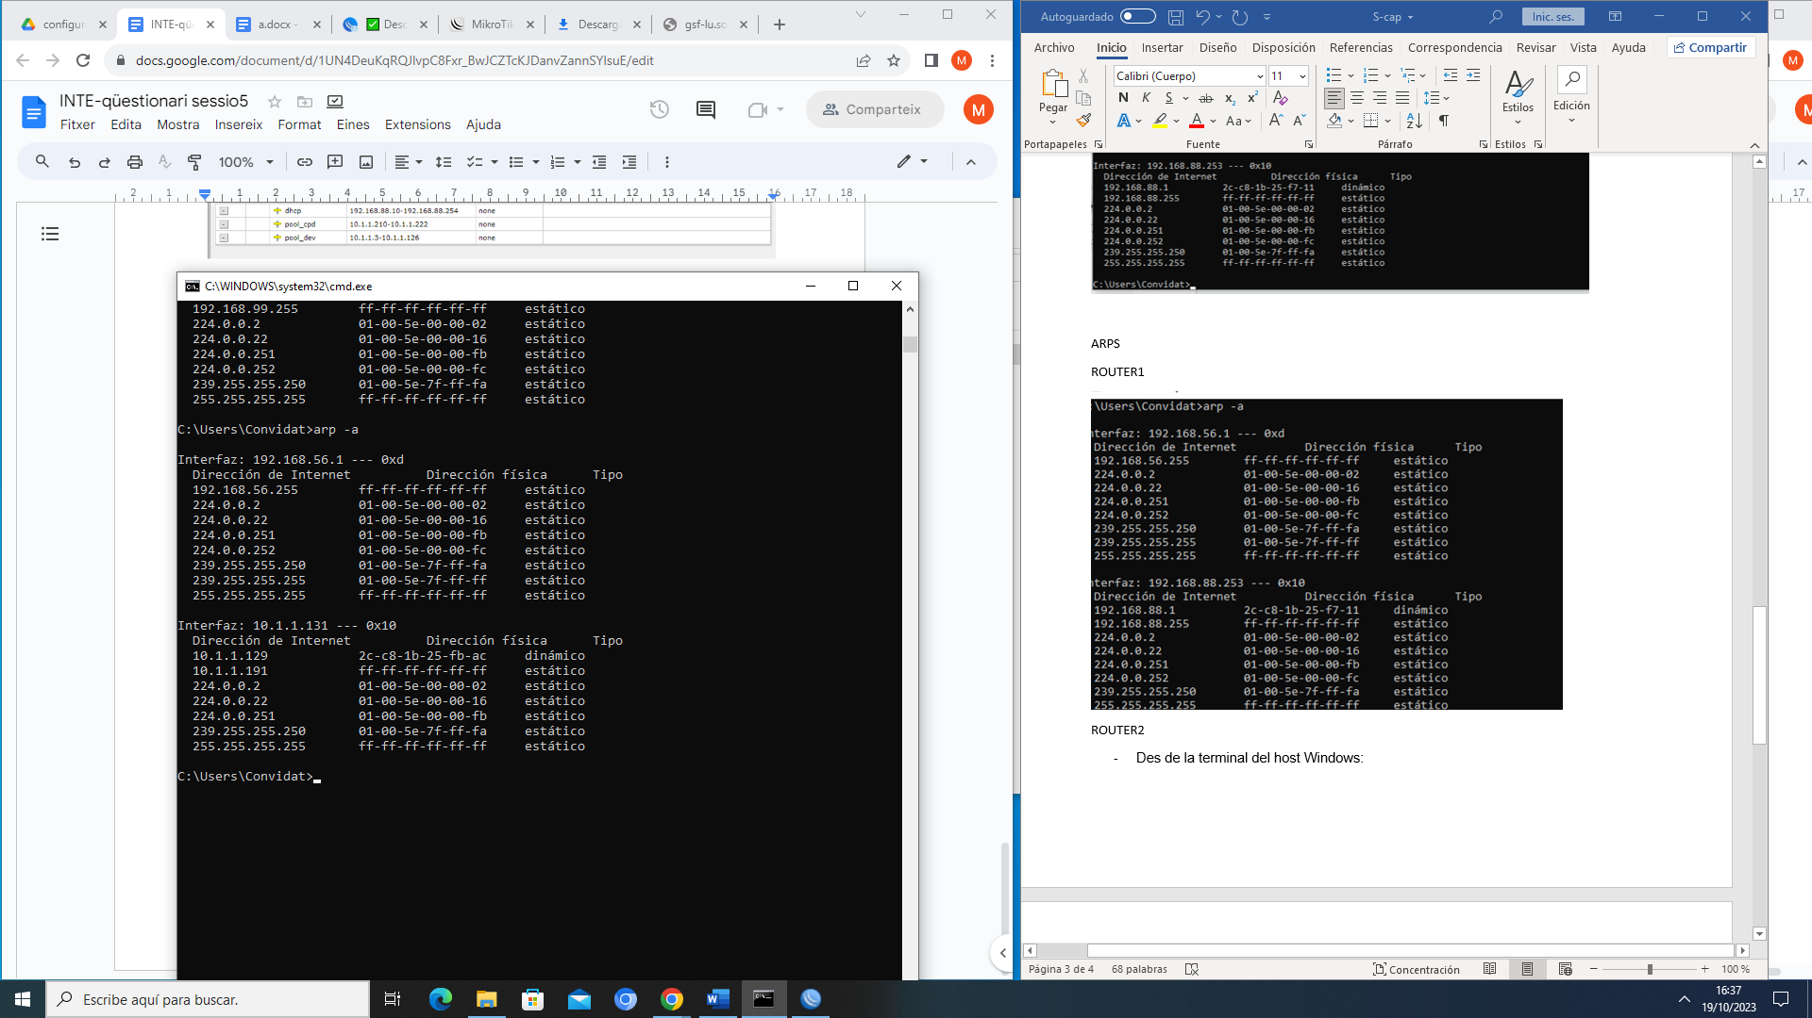

* Des de la terminal del host Windows:

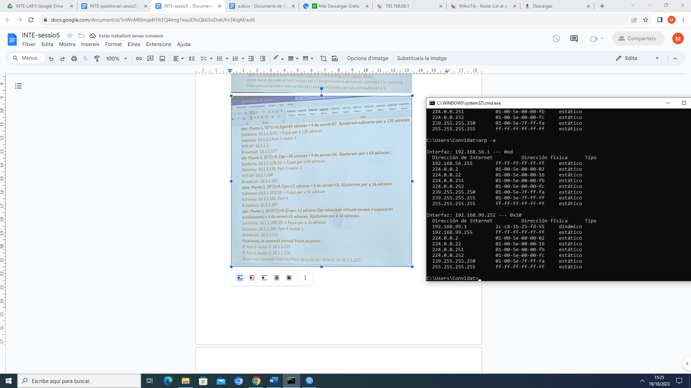

* Els bridges creats per cada subxarxa:

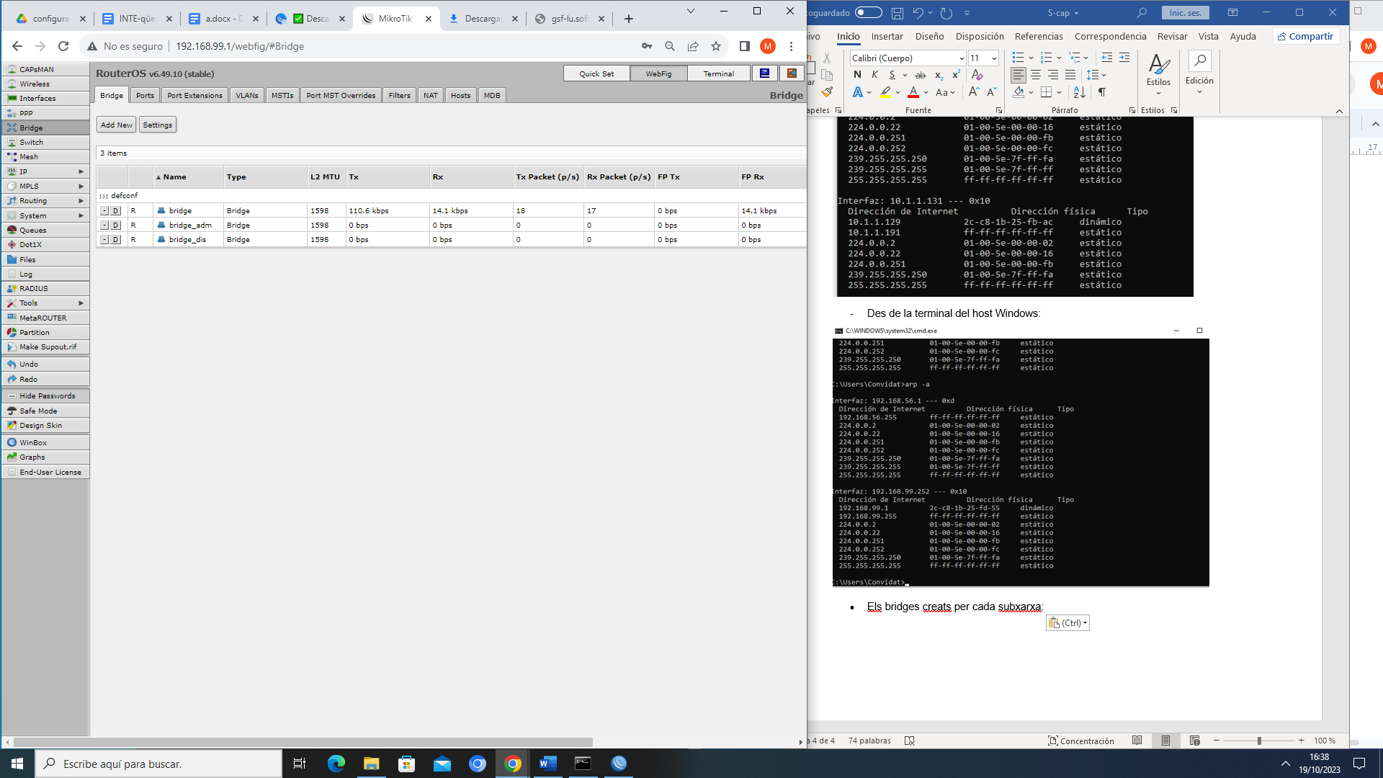

* La modificació de cada port per cada subxarxa:

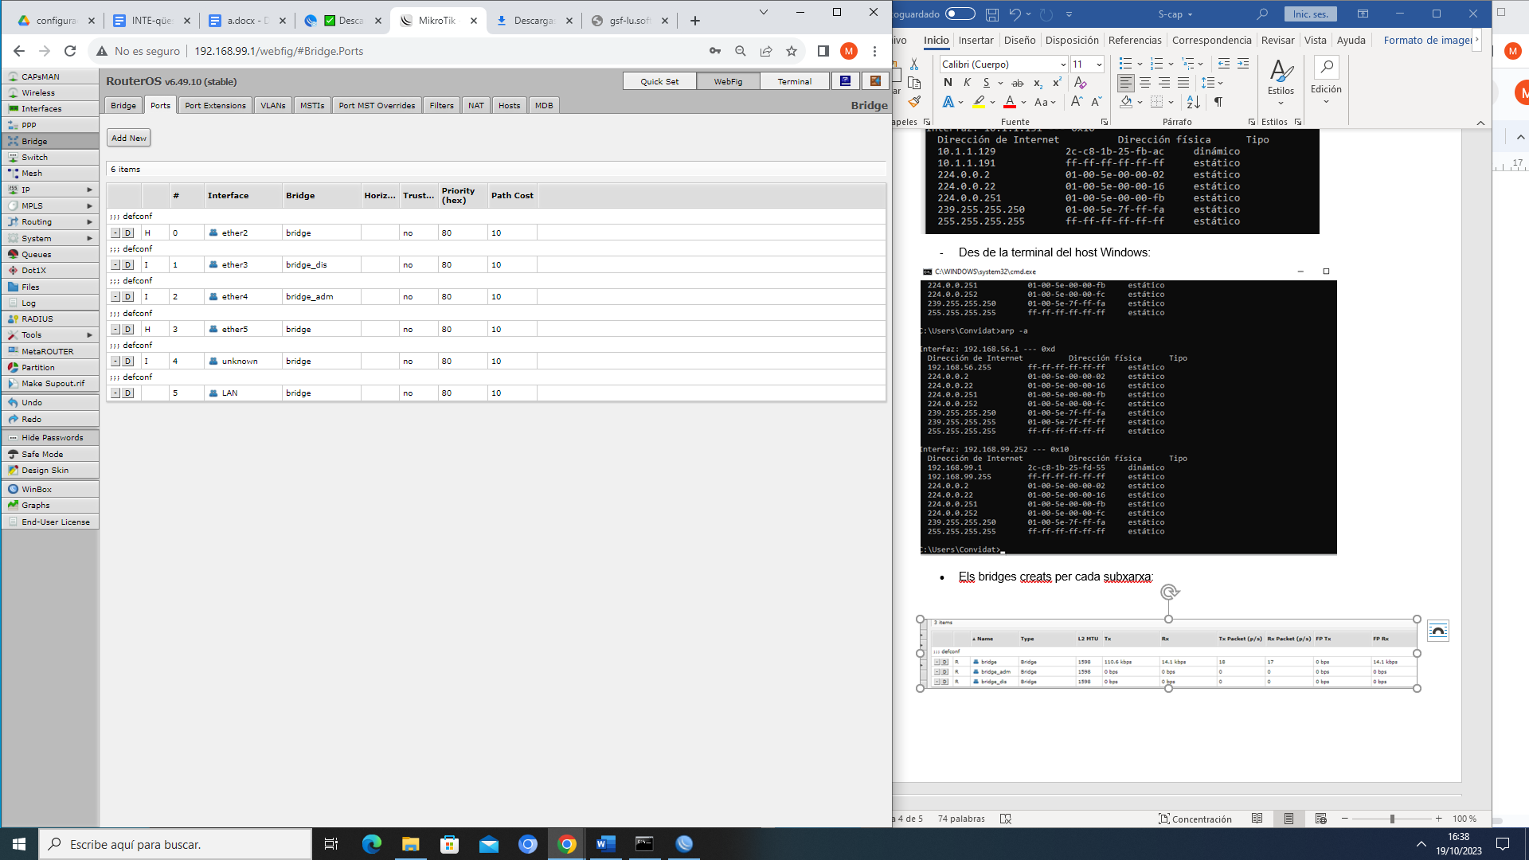

* Les adreces IP creades per cada port del router 2:

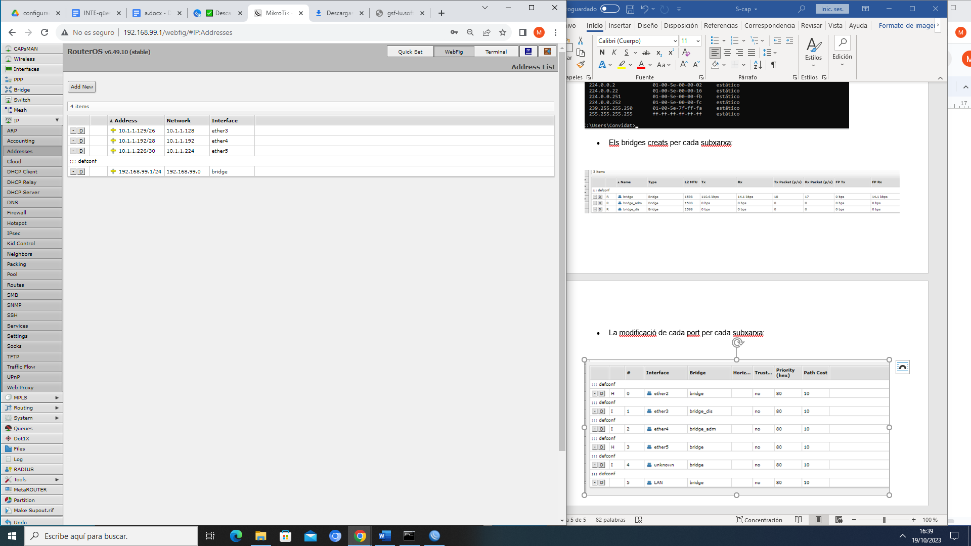

* DHCP Server router2:

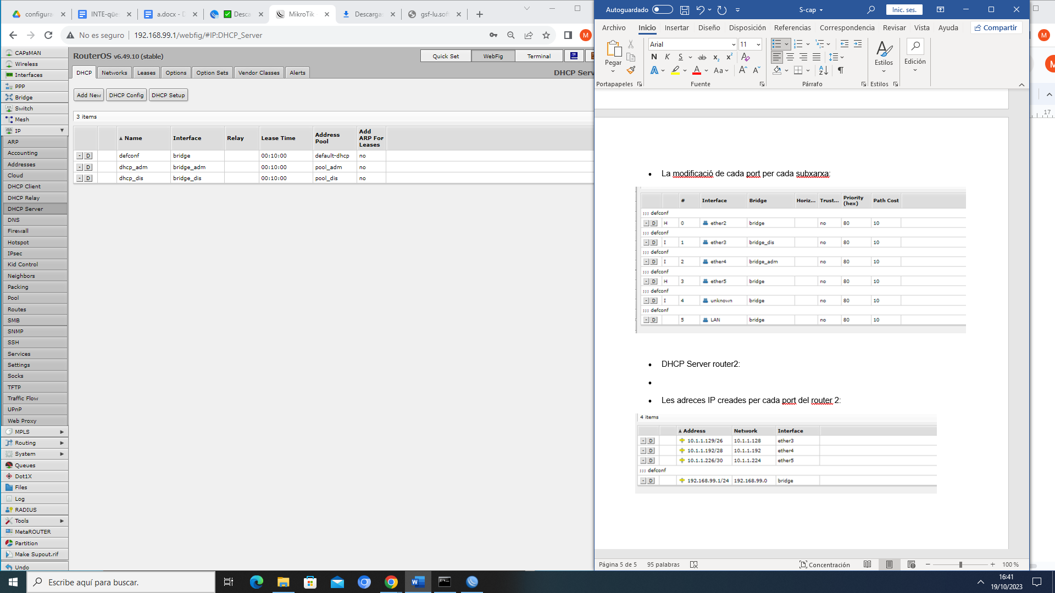

* Networks creades per cada subxarxa:

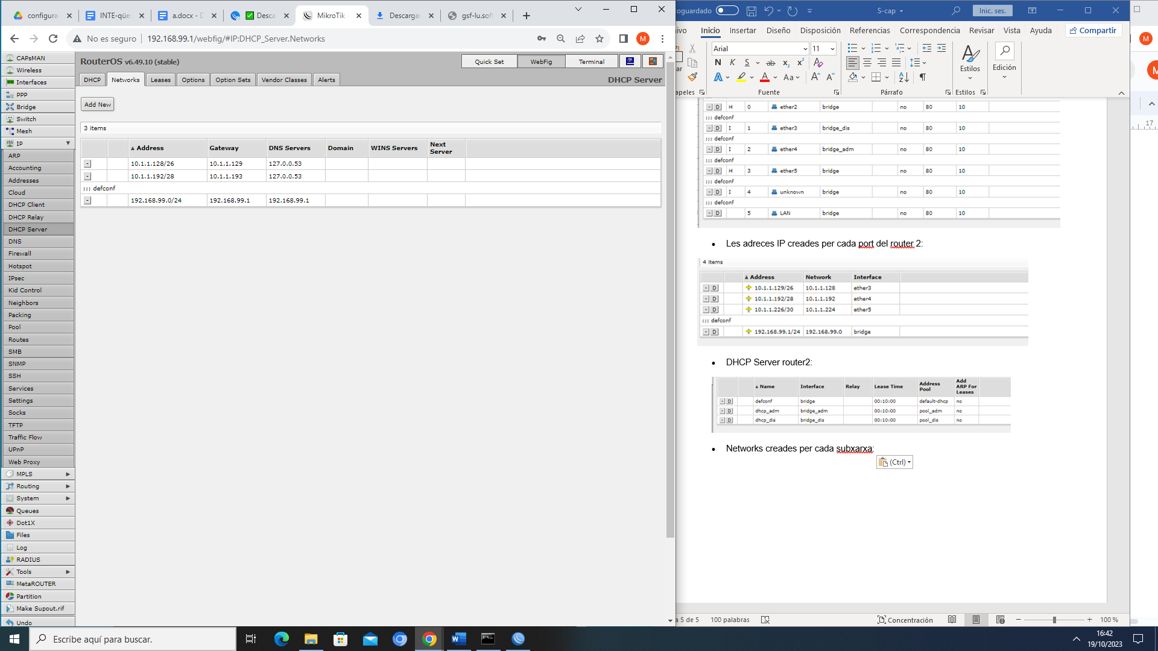

* Piscina d’adreçes per cada subxarxa del router 1:

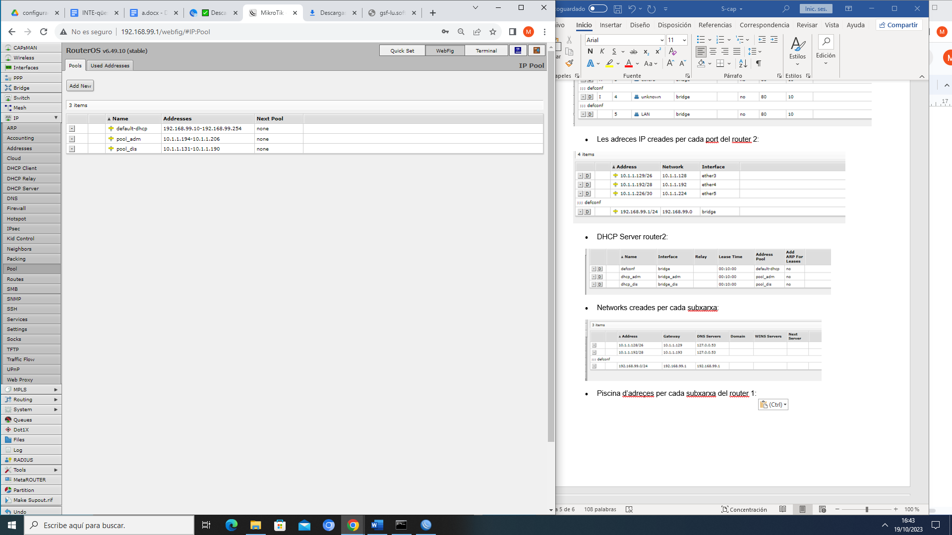

* Rutes creades per arribar a cada subxarxa del router1:

